1. Contraintes
   1. Contraintes techniques

**En initialisant le jeu, deux modes de jeu sont disponibles avec leurs uniques difficultés d’implémentation :**

**Solo :**

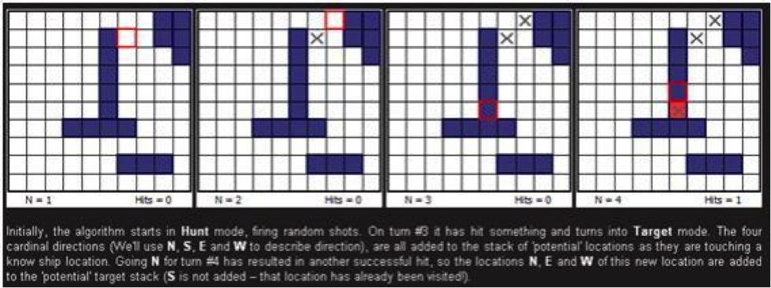

[1]

- Prévoir un algorithme pour l’ordinateur

**Multijoueur :**

- Prévoir un cache écran (entre chaque tour)

- Inverser les grilles au début du tour

**En seconde partie, on arrive à l’affichage de la grille :**

Par défaut, toutes les cases sans bateau seront bleues. Lorsque le joueur touche un bateau, la case sera affichée en vert pour le joueur et en rouge pour l’adversaire. Si le tir ne touche aucun bateau, un point s’affiche à la case choisie. Lorsque le joueur coule un bateau, les cases occupées par le bateau seront affichées en gris pour les deux joueurs.

VUE JOUEUR 1

**Grille du joueur : Grille de l’adversaire :**

|  |  |  |  |  |  |  |  |  |  |
| --- | --- | --- | --- | --- | --- | --- | --- | --- | --- |
|  |  |  |  |  |  |  |  |  |  |
|  | • | • |  |  |  |  |  | • |  |
|  | B |  |  |  | B |  |  |  |  |
|  |  |  | • |  | B |  |  |  |  |
|  |  |  |  |  | B |  |  |  |  |
|  |  |  |  |  |  |  |  |  |  |
|  |  |  |  |  |  | • |  |  | B |
|  |  |  | • | • | • |  |  |  | B |
|  |  |  |  |  |  |  |  |  | B |
|  |  | B | B | B | B | B |  |  | B |

|  |  |  |  |  |  |  |  |  |  |
| --- | --- | --- | --- | --- | --- | --- | --- | --- | --- |
|  |  |  |  |  |  |  |  |  |  |
|  |  | • |  |  |  |  |  |  |  |
|  |  |  |  |  |  |  |  |  |  |
|  |  |  |  |  |  | • | • |  |  |
|  |  | • |  |  |  |  |  |  |  |
|  |  |  |  |  |  |  |  |  |  |
|  | • |  |  |  |  |  |  |  |  |
|  |  |  |  |  |  |  |  |  |  |
|  |  |  |  |  |  | • |  | • |  |
|  |  |  |  |  |  | • |  |  |  |

VUE JOUEUR 2

**Grille du joueur : Grille de l’adversaire :**

|  |  |  |  |  |  |  |  |  |  |
| --- | --- | --- | --- | --- | --- | --- | --- | --- | --- |
|  |  |  |  | B | B | B | B |  |  |
|  |  | • |  |  |  |  |  |  |  |
|  |  |  |  |  |  |  |  |  |  |
|  |  |  |  |  |  | • | • |  |  |
|  |  | • |  |  |  |  |  |  |  |
|  |  |  |  |  |  |  |  |  |  |
|  | • |  |  |  |  |  |  |  |  |
|  |  |  |  |  |  | B |  |  |  |
|  | B | B | B | B | B | • |  | • |  |
|  |  |  |  |  |  | • |  |  |  |

|  |  |  |  |  |  |  |  |  |  |
| --- | --- | --- | --- | --- | --- | --- | --- | --- | --- |
|  |  |  |  |  |  |  |  |  |  |
|  | • | • |  |  |  |  |  | • |  |
|  |  |  |  |  |  |  |  |  |  |
|  |  |  | • |  |  |  |  |  |  |
|  |  |  |  |  |  |  |  |  |  |
|  |  |  |  |  |  |  |  |  |  |
|  |  |  |  |  |  | • |  |  |  |
|  |  |  | • | • | • |  |  |  |  |
|  |  |  |  |  |  |  |  |  |  |
|  |  |  |  |  |  |  |  |  |  |

1. Aisha Harris Traduit par Antoine Bourguilleau, "Comment (presque) toujours gagner à la bataille navale", Slate.com — 14 juillet 2012 à 17h39, https://www.slate.fr/story/58849/comment-gagner-bataille-navale (Page consultée le mars 10, 2023).